Ganzheitliche Aufgabe II (FI AE/SI) - Sommer 1999
Die Fragen sollten in der Zeit von 90 Minuten beantwortet werden!
Sie werden als Mitarbeiter des Systemhauses Krüger beauftragt, an einer Schule den PC-Raum mit 22 PCs einschließlich Lehrer-Arbeitsplatz neu einzurichten, zu vernetzen und mit einem ISDN-Anschluß zu versehen.
Der PC-Raum soll vielseitig genutzt werden.
Die Schulleitung setzt für die Ausführung des Auftrags folgende Schwerpunkte:
- Wirtschaftlichkeit
- Zukunftssicherheit (Aufrüstbarkeit)
- Betriebssicherheit
- Ergonomie.
Die folgenden Handlungsschritte beziehen sie auf dieses Projekt.
1. Handlungsschritt (10 Punkte, - k -)
Ergänzen Sie stichwortartig fünf fehlende Arbeitsschritte zur Einrichtung des PC-Raums in sachlich richtiger Reihenfolge (02 bis 06).
Projektphasen
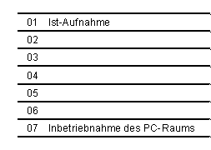
2. Handlungsschritt (8 Punkte, - p -)
Für das Netzwerk sind die Komponenten entsprechend des beschriebenen Auftragssituation zu bestimmen.
Welche der nachstehenden Netzwerkkomponenten kommen dafür in Frage?
Notieren Sie sich die Ziffern vor den vier zutreffenden Netzwerkkomponenten zweistellig (z.B.: 01).
Netzwerkkomponenten
01 Koaxialkabel
02 Twisted Pair Kabel
03 Glasfaserkabel
04 Hub
05 Repeater
06 Konzentrator
07 Bridge
08 Arc Net-Netzwerkkarte
09 Token Ring-Netzwerkkarte
10 Ethernet-Netzwerkkarte-BNC
11 Ethernet-Netzwerkkarte-RJ45
12 ISDN-Router
13 Analoges Modem
3. Handlungsschritt (20 Punkte, - p -)
Ein wesentliches Merkmal für die Leistungsfähigkeit eines PCs sind die einzusetzenden Speichermedien.
Vervollständigen Sie in diesem Zusammenhang das unten abgebildetet Lösungsschema für ein Klassendiagramm.
Tragen Sie dazu die Ziffern vor den fehlenden Klassennamen und zwingend erforderlichen Attributen aus der untenstehenden Liste an der zutreffenden Stelle zweistellig in das Klassendiagramm ein. Tragen Sie die Ziffer "20" ein, wenn in einer Klasse kein Attribut zwingend erforderlich ist.
Bedeutung der Symbole:
- Rechteckige Kästchen mit ihrem Namen enthalten Klassen.
- Verbindungslinien mit Dreieckssymbol bedeuten Vererbungslinien.
Klassen, Attribute
01 Cash
02 SRAM
03 ROM
04 PROM
05 BIOS
06 Flash-ROM
07 Externer Speicher
08 Interner Speicher
09 Diskette
10 DRAM
11 PCI
12 SIMM
13 Wechseldatenträger
14 Beschreibbar: ja
15 Beschreibbar: nein
16 Flüchtig: ja
17 Flüchtig: nein
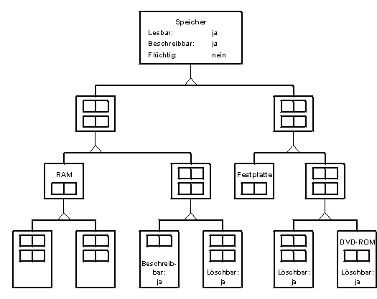
4. Handlungsschritt (14 Punkte, - k -)
Nennen Sie sieben vorbereitende administrative Tätigkeiten zur Einrichtung des Netzwerk-Betriebssystems.
5. Handlungsschritt (16 Punkte, - k -)
Im PC-Raum ist der Einsatz folgender Software vorgesehen:
- Textverarbeitung, Tabellenkalkulation, Datenbanken
- Internet-Zugangs-Software
- Finanzbuchhaltung, Warenwirtschaft, Produktionsplanung und -steuerung
- CAD-Systeme
- Programmiersprachen
Entwickeln Sie eine Konfiguration für die PC-Arbeitsplätze, wobei die Hälfte CAD-fähig sein soll; ordnen Sie dazu die unten aufgeführten Komponenten entsprechend in die nachfolgende Tabelle ein.
Beachten Sie, daß einzelne Komponenten für den Kundenauftrag nicht genutzt werden können.
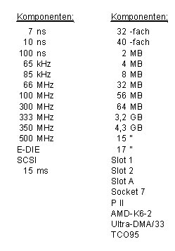
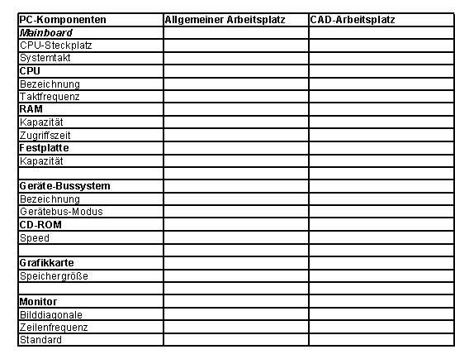
6. Handlungsschritt (6 Punkte, - k -)
Empfehlen Sie der Schule unter dem Gesichtspunkt der Betriebssicherheit je eine Komponente
- zum Datenschutz.
- zur Datensicherheit.
- zur Ausfallsicherheit.
7. Handlungsschritt (10 Punkte, - k -)
Die Bibliothek der Schule verfügt über ein eigenes Datenbanksystem auf dem Rechner Schulverwaltung.
In dieser Datenbank werden sämtliche Ausleihen verzeichnet.
Der Datenbankverwalter erteilt dem Lehrer A die Erlaubnis, die Tabelle "Ausleihungen" der Bibliotheksdatenbank zu prüfen. Das Einräumen dieses Zugriffs erfolgt in der Bibliotheksdatenbank mit dem SQL-Befehl "GRANT SELECT on AUSLEIHE to LEHRER_A with GRANT OPTION".
Lehrer A gibt seine Rechte an den Lehrer B weiter. Dieser wiederum gibt das Leserecht an die Schüler X, Y und Z weiter.
- Stellen Sie die Situation der Rechte unter Verwendung der folgenden tabellarischen Übersicht dar.
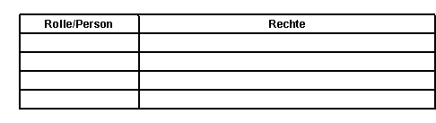
- Könnte Lehrer B den Schülern das "Up-Date"-Recht geben, damit diese selbständig die Korrekturen am Inhalt der Tabelle Ausleihungen durchführen?
Begründen Sie Ihre Entscheidung.
8. Handlungsschritt (16 Punkte, - k -)
Die PC's des Lehrerraums sollen neben dem Betriebssystem WINDOWS 98 zusätzlich mit dem Betriebssystem LINUX ausgestattet werden. Aus dem Internet (http://www.newsweek.com) haben Sie den nachstehenden Text gezogen.
Analysieren Sie den Text und nennen Sie in deutscher Sprache insgesamt acht Argumente, die für bzw. gegen das Betriebssystem LINUX sprechen.

